АЛЕКСЕЙ СЛОТЮК. ОБ АЛЬПИНИЗМЕ И МАССОВОСТИ.
«Многие считают, что массовый альпинизм - это когда много людей ходит в горы. На мой взгляд, массовость понятие гораздо более широкое и обязательно включает в себя не только желание заниматься альпинизмом, но наличие необходимых и достаточных условий для доступного и безопасного занятия этим видом спорта всех желающих.
Вот если мы сможем с одной стороны привлечь людей, а с другой - создать такие условия, то тогда, уже как следствие, количество альпинистов в стране вырастет».
Накануне ежегодной конференции Федерации альпинизма России, которая пройдет 5 декабря в Москве, публикуем интервью с Алексеем Слотюком, президентом Федерации альпинизма и скалолазания города Москвы, председателем комиссии по спортивно-массовой работе ФАР.
- //-
- Алексей Анатольевич, Вы второй год активно занимаетесь общественной работой по альпинизму: в апреле прошлого года Вас избрали президентом Федерации альпинизма и скалолазания города Москвы, а в декабре - в состав правления Федерации альпинизма России, где Вы возглавили комиссию по спортивно-массовой работе. Почему выбрали именно это направление?
- Сначала о предыстории. Когда год назад Андрей Волков предложил выдвинуть мою кандидатуру в члены правления ФАР, то естественно мы стали обсуждать: чем необходимо заниматься на федеральном уровне и в чем будет смысл моей работы.
Поскольку к тому моменту уже накопился определенный опыт по московской федерации и с учетом итогов прошлогоднего экспертного совещания ФАР, на котором активно обсуждались вопросы развития массовости в альпинизме, мы определили именно это направление. И, представляя мою кандидатуру делегатам конференции, Волков объявил, что мне будет поручено заниматься массовостью.
Хочу сразу оговориться. Поскольку развитием массовости мы начали заниматься относительно недавно, то пока какой-то единой точки зрения на этот процесс в нашем альпинистском сообществе нет. И среди членов Правления, и в регионах, и среди экспертов в настоящий момент идут жаркие споры о том, что такое «массовость» и как с ней бороться (смеется).
Поэтому на данный момент я могу изложить свое понимание, как председателя комиссии по спортивно-массовой работе ФАР.
- Хорошо, что тогда такое массовость в альпинизме в Вашем понимании?
- Прежде чем отвечать на этот вопрос надо определиться, что такое «альпинизм».
- И что такое «альпинизм»?
- С одной стороны, альпинизм в классическом понимании – это путешествие в горах, связанное с совершением восхождений на вершины.
С другой стороны, альпинизм - это социальное явление, которое шире рамок какой-то конкретной сферы, скажем спорта, туризма или прикладной подготовки. Как сказал недавно на risk.ru Андрей Пучинин, «альпинизм - это такой многогранный кристалл», и каждая его грань имеет свою ценность и свой смысл.
На последнем экспертном совещании я даже привел пример с найденной мной старинной книжкой, выпущенной Русским горным обществом в начале XX века, которая называется «Альпинизм как культурный фактор и как спорт». Получается, что сто лет назад альпинизм воспринимался русским обществом и как культурный феномен, сродни синематографу или балету, и как спорт.
Вообще, в нашей стране альпинизм как явление прошел несколько трансформаций.
Вначале под эгидой Русского горного общества альпинизм носил в большей степени исследовательский, такой прикладной, характер и именно поэтому он и определялся как «культурный фактор». Все эти путешествия Пастухова, Эммануэля по горным районам Кавказа, приезды западных альпинистов-исследователей в большей степени рассматривались как географические изыскания, формирующие новую культуру общества.
В советские времена власти поняли, что альпинизм можно использовать еще и как мощный инструмент воспитания и формирования элиты. А поскольку надо было его каким-то образом формально встроить в государство, то приняли решение сделать альпинизм частью советской спортивной машины. При этом, кстати, не забывала власть и про другие грани альпинизма – горную подготовку для военных, культуру – песни Визбора, Высоцкого, международные альпинистские лагеря и т.д.
Потом был провал с середины 80-х до конца 90-х. И последние 10 лет мы, на мой взгляд, наблюдаем очередную трансформацию, когда рядом с сохранившейся еще с СССР спортивной моделью альпинизма начали активно развиваться его новые формы.
- Что за новые формы?
- Например, наши люди стали активнее выезжать для восхождений за рубеж - в Альпы, в Гималаи, на Килиманджаро. Мы даже на Правлении недавно обсуждали проведение очного Чемпионата и выяснилось, что организовать соревнования в Шамони не сложнее, чем в Таджикистане.
В стране появились крупные клубы альпинизма: Виктор Володин организовал в Москве ЦСКА им. Демченко, Саша Абрамов - «7 вершин», Юрий Ермачек в Екатеринбурге - Уральский высокогорный клуб, Олег Афанасьев в Краснодаре - клуб «Стремление» и много еще других примеров.
То есть на данный момент альпинизм в стране развивается довольно пестро. Шкала разброса -от государственных ДЮСШ по альпинизму в Кирове и Красноярске до клуба «7 вершин».
- И как это связано с массовостью?
- Это связано самым непосредственным образом. Если мы отходим от советской модели и начинаем воспринимать альпинизм не только как спорт высших достижений, а как нечто гораздо большее по масштабу, то и вопросы массовости начинают захватывать всех, кто совершает путешествия и восхождения в горах.
Здесь я соглашусь с тезисом Андрея Волкова о том, что новый российский альпинизм скорее напоминает многоэтажный дом, в котором есть жилплощадь для всех альпинистов – любителей, профессионалов, спортсменов, военных, инструкторов, гидов, клиентов, студентов, среднего класса, детей и подростков. Устройство других подобных сообществ в нашей стране сейчас, скажем там горнолыжников, парашютистов или дайверов тоже очень мозаично.
Для меня ФАР - это клуб с большим количеством людей, каждый из которых по-своему занимается альпинизмом, а не только маленькая элитарная группа, которая ходит 5-ки и 6-ки.
На последнем экспертном совещании мы даже попытались нарисовать такую схематическую картину нашего альпинизма.
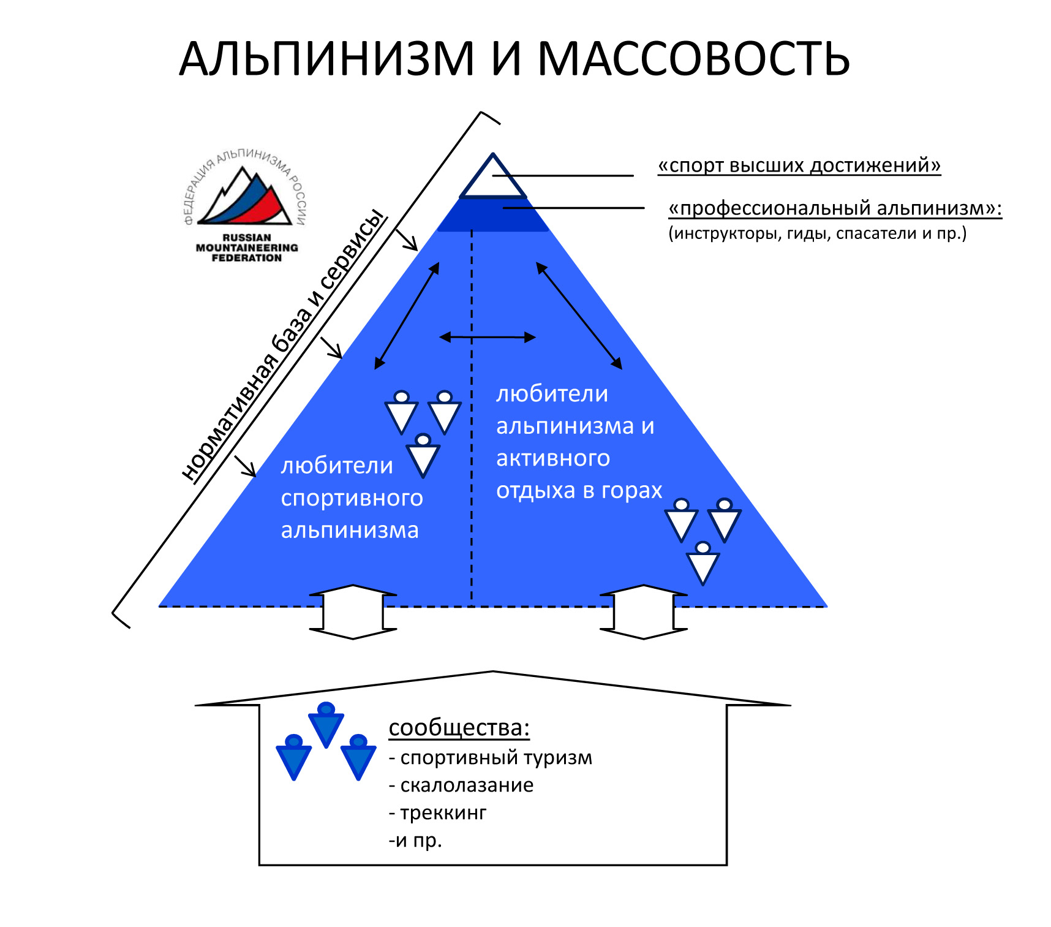
Схема группы «Массовость» на экспертном совещании ФАР, 14 ноября 2010 года

- То есть основная задача – привлечь как можно больше людей в ряды ФАР?
- Многие считают, что массовый альпинизм - это когда много людей ходит в горы. Но я лично не сторонник такого вот лобового, математического подхода к массовости.
На мой взгляд, массовость - это гораздо шире: это не только люди, которые ходят в горы и которых надо привлечь, но и наличие необходимых и достаточных условий для доступного и безопасного занятия альпинизмом всех желающих.
Вот если мы сможем с одной стороны привлечь людей, а с другой - создать такие условия, то тогда, уже как следствие, количество альпинистов в стране вырастет.
- Тогда в чем же цели и задачи вашей работы?
- Ключевых целей две: с одной стороны привлечение людей в альпинизм, с другой - создание необходимых и достаточных условий для доступного и безопасного занятия альпинизмом всех желающих.
На первый взгляд может показаться, что это какие-то общие слова, но на самом деле за ними стоит конкретная и кропотливая работа. Массовость в альпинизме базируется на трех китах – инфраструктура, обучение и сервисы. А самые важные сервисы – безопасность, т.е. спасение в горах и доступность информации.
- Не слишком ли много больших задач для скромной общественной организации?
- А кто еще кроме нас самих будет решать эти проблемы? Раньше альпинизм в стране активно поддерживался государством, сейчас, к сожалению, уровень этой поддержки гораздо ниже.
Настало время, когда альпинистам необходимо самим заниматься развитием альпинизма в стране. Какая-то часть этих задач, например, подготовка кадров, проведение соревнований – вообще полностью наша прерогатива. Какие-то задачи – спасение в горах, доступ в нацпарки - надо решать вместе с государством, страхование – вместе со страховыми компаниями.
- А спорт?
- Спорт, без всякого сомнения, важнейший инструмент развития массовости. И любительский спорт, и спорт высших достижений в нашей стране воспринимается государством как непременный атрибут или индикатор полезности обществу. Могу привести в пример ФАиС Москвы, где мы уже второй год выделяем значительную сумму (больше миллиона рублей) на поддержку спорта.
- А как развиваются отношения с соседями – скалолазами, туристами?
- К сожалению, пока у нас нет крупных совместных проектов с ФСР и ТССР. Но мы надеемся, что со временем такие проекты появятся. С ФСР у нас есть общее поле деятельности на естественном рельефе. Необходим единый федеральный стандарт оборудования скальных маршрутов, единый подход к классификации, подготовке инструкторов на скальном рельефе.
Туристы испытывают такие же как и мы проблемы с инфраструктурой в горах, со спасением в горах, с подготовкой кадров.
Уверен, что вместе мы могли бы решать эти вопросы быстрее и эффективнее.
- Что заметного удалось сделать для развития массовости в этом году?
- Я бы отметил несколько идей, с которыми выступила комиссия по спортивно-массовой работе, и которые поддержало Правление.
Во-первых, принято решение о новом порядке награждения значком «Альпинист России». В связи с новыми разрядными требованиями по альпинизму, утвержденными в этом году, знак «Альпинист России» перестал быть жестко привязан к спортивной квалификации.
И Правление приняло решение, по которому с 2010 года разрешено вручать знак «Альпинист России» за первое восхождение на вершину по категорированному маршруту под руководством инструктора альпинизма ФАР.
Правление также утвердило положение о еще одном почетном звании в альпинизме – «Снежный барс России».
Во-вторых, принято Положение о постоянно действующих альпинистских мероприятиях, по которому в летнем сезоне этого года работали альпинистские базы на Северном Кавказе.
Мы, кстати, сейчас активно перерабатываем всю нормативную базу федерации.
К чемпионату России в Ерыдаге вместе с журналом «Риск онсайт» выпустили новый путеводитель по району.
Продолжила развиваться наша информационно-сервисная программа «Российский горный клуб». В этом году мы отсканировали и выложили на сайте ФАР весь архив описаний ФАР, альплагеря «Безенги» и «Дигория» предоставляют существенные скидки приезжающим альпинистам, компания «АльпИндустрия» и ее магазины присоединились к партнерской программе..
- Что не удалось сделать?
- Пока не удается справиться с низким уровнем информированности сообщества. С одной стороны мы стараемся размещать всю необходимую информацию на сайте ФАР. С другой стороны видим, что большая часть не в курсе того, что происходит и понимаем, что это наша недоработка и надо менять ситуацию.
Недавно даже кто-то предложил проводить среди руководителей региональных федераций и старших тренеров экзамены на знание нормативных документов ФАР.
- Какие идеи и планы на следующий год?
- На последнем экспертном совещании мы обсуждали две идеи, которые хотим реализовать в следующем году – новое членство и Книжки альпиниста.
Сначала про изменение порядка членства в ФАР. Если убрать юридические тонкости, то предлагается, чтобы каждый желающий мог (через региональную федерацию, клуб или самостоятельно) стать членом ФАР и участвовать в работе нашей организации.
Для этого надо будет написать собственноручное заявление и заплатить членский взнос (ориентировочно 500 рублей). Затем заполнить анкету на сайте ФАР и получить по почте карточку члена ФАР, на которую будет распространяться весь комплекс сервисов «Российского горного клуба». Чем больше членов ФАР будет в региональной федерации или клубе, тем больше ее делегат будет иметь голосов на ежегодной Конференции ФАР.
Надеюсь, что новый порядок членства сделает нашу организацию более прозрачной и понятной.
Теперь что касается Книжки альпиниста. Мы считаем, что поскольку основным документом альпиниста-спортсмена по закону является Паспорт спортсмена или классификационный билет, то надо разрешить более либерально относиться к выдаче и оформлению Книжки альпиниста.
Книжка альпиниста – это альпинистская биография человека, которая в первую очередь должна отражать список его восхождений. Год назад федерация уже разработала новую редакцию Книжки альпиниста. Мы хотим эту идею обсудить с сообществом и принять ее на Правлении.
Естественно будем активнее вести информационную кампанию. Кроме развития нашего интернет-портала планируется также издание буклетов и брошюр о деятельности федерации, организация тематических рассылок для руководителей региональных федераций и членов ФАР, создание специальных сообществ в социальных сетях.
Наша сервисная программа «Российский горный клуб» должна пополниться новыми партнерами. Альплагеря «Узункол», «Цей», «Актру», «Уллутау», «Шхельда» готовы со следующего года предоставлять скидки членам ФАР. Сейчас мы ведем переговоры о сотрудничестве с компанией «Россгосстрах» и надеемся в будущем получить определенные льготы по страховым полисам от НС для наших членов.
- Надеюсь, что делегаты конференции поддержат ваши идеи и предложения. Успехов в работе!
- Спасибо. Всем альпинистам – хорошей погоды и удачи в горах!

